PETAK, 17.4.

PREDMET: MATEMATIKA
NASTAVNA JEDINICA: Pisano dijeljenje (28 : 2, 396 : 3) - vježbanje i ponavljanje
- pisano dijeljenje
Nadam se da ste se polako navikli na pisano dijeljenje. I dalje pazite na točno potpisivanje. Svaki zadatak pisanog dijeljenja provjerite uvijek množenjem jer ćete tako najlakše provjeriti sami sebe.
Danas ćemo ponoviti pisano dijeljenje .
U zbirci zadataka riješit ćete stranice 99 i 100.
Zadatke zadane riječima uvijek pročitajte dva puta. Posebno pažljivo pročitajte pitanje jer se zna dogoditi da odgovor nema veze s pitanjem.
I u zadacima zadanim riječima provjeri račun množenjem.

PREDMET: LIKOVNA KULTURA
NASTAVANA JEDINICA: Komplementarni kontrast boja
Cvjetni inicijali

Danas ćete crtati svoje inicijale ukrašene cvijećem.
Što su inicijali?
Inicijali su prva početna slova nečijeg imena i prezimena. Ja se zovem Vlasta Vereš i moji inicijali su V V. Inicijali su uvijek velika tiskana slova.
Vaši inicijali danas neće biti obična velika tiskana slova već ćete ih nacrtati na malo umjetnički način.
Crtamo flomasterima ili drvenim bojicama.
Kada ih nacrtaš slijedi cvjetno ukrašavanje. Cijela slova trebaju biti obrasla cvijećem.
Slova ćeš nacrtati crnim flomasterom, a cvijeće u komplementarnom kontrastu boja. Za svako slovo koristi jedan par boja (sam odaberi koji). Treći par boja koji nisi koristio u slovima iskoristi za ukrašavanje prostora na ostatku papira. Na papir smjesti dva svoja slova. Jedno slovo više gore lijevo, a drugo slovo više dolje desno.

KOMPLEMENTARNI KONTRAST BOJA
CRVENA – ZELENA PLAVA – NARANČASTA ŽUTA – LJUBIČASTA

Pogledaj primjere slova. Kod crtanja pazi na parove boja. 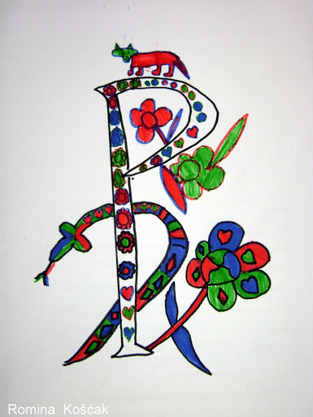

PREDMET: TJELESNA I ZDRAVSTVENA KULTURA
Trči, skači, penji se, loptaj se, razgibaj se, radi čučnjeve, preskači uže……….

Odmorite se preko vikenda!

Sve vas lijepo pozdravlja vaša uči Vlasta!

